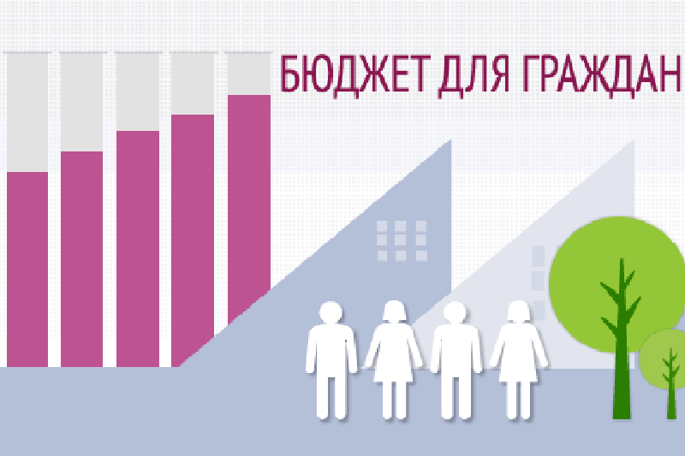
Решение Собрания депутатов Агаповского муниципального района
на 2018 год и плановый период 2019 и 2020 годов

Основные направления бюджетной политики Агаповского муниципального района на 2018 -2020 годы
Цель:
Задачи:

Основные параметры бюджета Агаповского муниципального района на 2018 -2020 годы
тыс. рублей

Доходы бюджета Агаповского муниципального района на 2018 -2020 годы
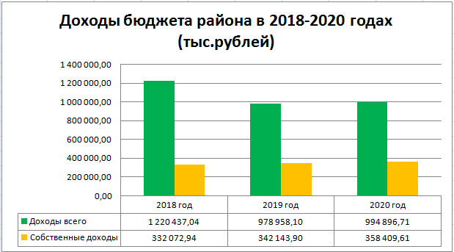

Поступление областных и федеральных средств

 |  |  | (тыс.рублей)
Наименование поступлений | 2018г. | 2019г. | 2020г.
Дотации бюджетам муниципальных районов | 45 291,00 | 5 377,00 | -
Субсидии бюджетам муниципальных районов | 229 856,00 | 23 268,70 | 20 268,70
Субвенции бюджетам муниципальных районов | 613 217,10 | 608 168,50 | 613 218,40
ИТОГО: | 888 364,10 | 636 814,20 | 636 487,10

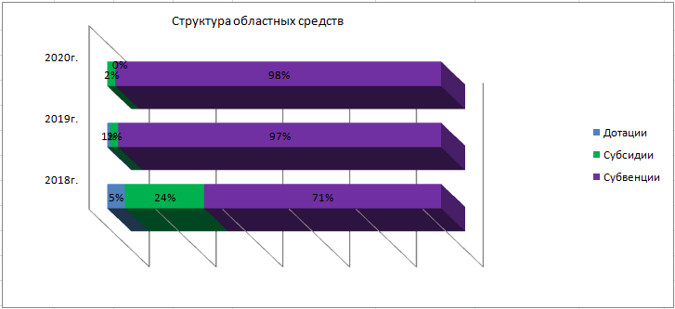

Налоговые и неналоговые доходы
тыс.рублей

Наименование доходов | 2018 год | 2019 год | 2020 год
НАЛОГОВЫЕ И НЕНАЛОГОВЫЕ ДОХОДЫ | 332 072,94 | 342 143,90 | 358 409,61
НАЛОГИ НА ПРИБЫЛЬ, ДОХОДЫ | 242 237,30 | 249 642,60 | 263 060,20
Налог на доходы физических лиц | 242 237,30 | 249 642,60 | 263 060,20
НАЛОГИ НА ТОВАРЫ (РАБОТЫ, УСЛУГИ), РЕАЛИЗУЕМЫЕ НА ТЕРРИТОРИИ РОССИЙСКОЙ ФЕДЕРАЦИИ | 15 494,94 | 15 766,10 | 15 926,41
НАЛОГИ НА СОВОКУПНЫЙ ДОХОД | 13 542,30 | 13 770,70 | 14 017,00
НАЛОГИ, СБОРЫ И РЕГУЛЯРНЫЕ ПЛАТЕЖИ ЗА ПОЛЬЗОВАНИЕ ПРИРОДНЫМИ РЕСУРСАМИ | 1 968,30 | 1 995,30 | 2 024,00
ГОСУДАРСТВЕННАЯ ПОШЛИНА | 7 945,30 | 7 850,00 | 8 072,50
ЗАДОЛЖЕННОСТЬ И ПЕРЕРАСЧЕТЫ ПО ОТМЕНЕННЫМ НАЛОГАМ, СБОРАМ И ИНЫМ ОБЯЗАТЕЛЬНЫМ ПЛАТЕЖАМ | 0,00 | 0,00 | 0,00
ДОХОДЫ ОТ ИСПОЛЬЗОВАНИЯ ИМУЩЕСТВА, НАХОДЯЩЕГОСЯ В ГОСУДАРСТВЕННОЙ И МУНИЦИПАЛЬНОЙ СОБСТВЕННОСТИ | 25 835,30 | 27 860,70 | 30 050,00
ПЛАТЕЖИ ПРИ ПОЛЬЗОВАНИИ ПРИРОДНЫМИ РЕСУРСАМИ | 5 087,50 | 5 296,50 | 5 296,50
ДОХОДЫ ОТ ОКАЗАНИЯ ПЛАТНЫХ УСЛУГ (РАБОТ) И КОМПЕНСАЦИИ ЗАТРАТ ГОСУДАРСТВА | 16 437,00 | 16 437,00 | 16 438,00
ДОХОДЫ ОТ ПРОДАЖИ МАТЕРИАЛЬНЫХ И НЕМАТЕРИАЛЬНЫХ АКТИВОВ | 1 827,00 | 1 827,00 | 1 827,00
ШТРАФЫ, САНКЦИИ, ВОЗМЕЩЕНИЕ УЩЕРБА | 1 698,00 | 1 698,00 | 1 698,00

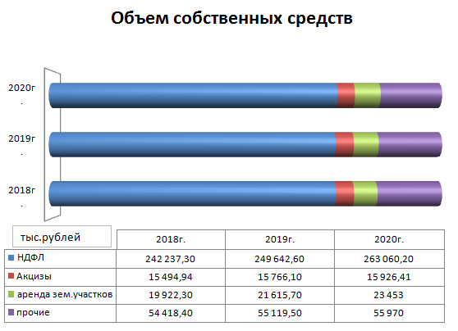
Структура налоговых и неналоговых доходов

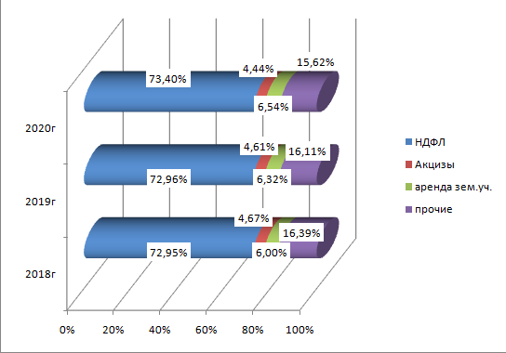

Распределение расходов бюджета Агаповского муниципального района по муниципальным программам
 |  |  |  | тыс. рублей
№ | Наименование | 2018 год | 2019 год | 2020 год
Итого |  | 1215632,30 | 978796,50 | 994732,91
1 | Муниципальная программа "Развитие здравоохранения в Агаповском муниципальном районе" на 2018-2020 годы | 23936,50 | 23936,50 | 23936,50
2 | Муниципальная программа "Развитие образования и воспитания на территории Агаповского муниципального района" на 2018-2020 годы | 578070,89 | 481964,01 | 493506,79
3 | Муниципальная программа "Развитие физической культуры, спорта и молодежной политики в Агаповском муниципальном районе" на 2018-2020 годы | 10112,69 | 3480,51 | 3689,35
4 | Муниципальная программа "Развитие культуры в Агаповском муниципальном районе " на 2018-2020 годы | 86308,10 | 74655,65 | 75184,72
5 | Муниципальная программа "Социальная поддержка населения в Агаповском муниципальном районе" на 2018-2020 годы | 284612,84 | 279584,90 | 284856,60
6 | Муниципальная программа "Создание условий для устойчивого экономического развития на территории Агаповского муниципального района" на 2018-2020 годы | 203,20 | 0,00 | 0,00
7 | Муниципальная программа "Муниципальное управление в Агаповском муниципальном районе "на 2018-2020 годы | 31834,16 | 23816,11 | 23722,34
8 | Муниципальная программа "Содержание и развитие муниципального хозяйства Агаповского муниципального района" на 2018-2020 годы" | 48405,66 | 15766,10 | 15926,41
9 | Муниципальная программа "Обеспечение доступным и комфортным жильем граждан Российской Федерации в Агаповском муниципальном районе" на 2014-2020 годы | 29107,95 | 8139,50 | 8139,50
10 | Муниципальная программа "Обеспечение функционирования муниципального бюджетного учреждения "Многофункциональный центр предоставления государственных и муниципальных услуг" Агаповского муниципального района" на 2018-2020 годы | 11872,96 | 12072,51 | 10843,50
11 | Муниципальная программа "Развитие сельского хозяйства Агаповского муниципального района Челябинской области на 2015-2020 годы" | 5302,50 | 4157,42 | 4197,30
12 | Муниципальная программа "Организация исполнения муниципальных функций Собрания депутатов Агаповского муниципального района" на 2018-2020 годы | 3357,99 | 2937,16 | 2937,16
13 | Муниципальная программа "Развитие системы муниципального финансового контроля в Агаповском муниципальном районе" на 2018-2020 годы | 1786,56 | 1797,31 | 1685,21
14 | Муниципальная программа "Управление муниципальными финансами на территории Агаповского муниципального района" на 2018-2020 годы | 85022,07 | 39035,24 | 38632,52
15 | Муниципальная программа "Развитие управления муниципальным имуществом и земельными участками Управлением по имуществу и земельным отношениям Агаповского муниципального района" на 2018-2020 годы | 11252,32 | 5801,64 | 5823,07
16 | Муниципальная программа "Организация общественных работ и временного трудоустройства безработных граждан, испытывающих трудности в поиске работы на территории Агаповского муниципального района" на 2018-2020 годы | 176,49 | 0,00 | 0,00
17 | Муниципальная программа "Предупреждение и ликвидация чрезвычайных ситуаций, реализация мер пожарной безопасности на территории Агаповского муниципального района" на 2018-2020 годы | 2361,14 | 1651,94 | 1651,94
18 | Муниципальная программа "Формирование современной городской среды на территории Агаповского муниципального района " на 2018-2022 годы | 360,00 | 0,00 | 0,00
19 | Муниципальная программа "Обеспечение общественного порядка противодействие преступности на территории Агаповского муниципального района" на 2018-2020 годы | 1548,28 | 0,00 | 0,00

Распределение расходов бюджета Агаповского муниципального района по функциональной структуре
 |  |  | тыс. рублей.
Наименование показателя | 2018 год | 2019 год | 2020 год
ИТОГО: | 1220437,04 | 978958,10 | 994896,71
ОБЩЕГОСУДАРСТВЕННЫЕ ВОПРОСЫ | 69065,70 | 43496,86 | 43715,90
Функционирование высшего должностного лица субъекта Российской Федерации и муниципального образования | 1529,67 | 1529,67 | 1529,67
Функционирование законодательных (представительных) органов государственной власти и представительных органов муниципальных образований | 3357,99 | 2937,16 | 2937,16
Функционирование Правительства Российской Федерации, высших исполнительных органов государственной власти субъектов Российской Федерации, местных администраций | 27460,59 | 19848,64 | 20040,57
Судебная система | 32,90 | 2,30 | 4,50
Обеспечение деятельности финансовых, налоговых и таможенных органов и органов финансового (финансово-бюджетного) надзора | 16353,76 | 12928,35 | 12931,83
Резервные фонды | 1400,00 | 0,00 | 0,00
Другие общегосударственные вопросы | 18930,79 | 6250,74 | 6272,17
НАЦИОНАЛЬНАЯ ОБОРОНА | 1662,20 | 1680,20 | 1741,90
Мобилизационная и вневойсковая подготовка | 1662,20 | 1680,20 | 1741,90
НАЦИОНАЛЬНАЯ БЕЗОПАСНОСТЬ И ПРАВООХРАНИТЕЛЬНАЯ ДЕЯТЕЛЬНОСТЬ | 4773,84 | 3720,04 | 3434,34
Органы юстиции | 2361,10 | 2068,10 | 1782,40
Защита населения и территории от чрезвычайных ситуаций природного и техногенного характера, гражданская оборона | 2361,14 | 1651,94 | 1651,94
Другие вопросы в области национальной безопасности и правоохранительной деятельности | 51,60 | 0,00 | 0,00
НАЦИОНАЛЬНАЯ ЭКОНОМИКА | 41175,70 | 20262,32 | 20462,51
Общеэкономические вопросы | 338,80 | 338,80 | 338,80
Сельское хозяйство и рыболовство | 5302,50 | 4157,42 | 4197,30
Дорожное хозяйство (дорожные фонды) | 34888,34 | 15766,10 | 15926,41
Другие вопросы в области национальной экономики | 646,06 | 0,00 | 0,00
ЖИЛИЩНО-КОММУНАЛЬНОЕ ХОЗЯЙСТВО | 35522,68 | 8198,30 | 8198,30
Коммунальное хозяйство | 20638,80 | 8139,50 | 8139,50
Благоустройство | 1593,13 | 0,00 | 0,00
Другие вопросы в области жилищно-коммунального хозяйства | 13290,75 | 58,80 | 58,80
ОБРАЗОВАНИЕ | 588207,45 | 487965,25 | 499508,03
Дошкольное образование | 172074,40 | 133074,82 | 132792,20
Общее образование | 351978,93 | 302239,38 | 313925,00
Дополнительное образование детей | 33570,53 | 29535,92 | 29644,58
Молодежная политика | 1084,50 | 927,50 | 927,50
Другие вопросы в области образования | 29499,09 | 22187,63 | 22218,75
КУЛЬТУРА, КИНЕМАТОГРАФИЯ | 66395,89 | 56745,91 | 57274,98
Культура | 51714,60 | 44773,97 | 42745,49
Другие вопросы в области культуры, кинематографии | 14681,29 | 11971,94 | 14529,49
ЗДРАВООХРАНЕНИЕ | 24014,94 | 23936,50 | 23936,50
Стационарная медицинская помощь | 24014,94 | 23936,50 | 23936,50
СОЦИАЛЬНАЯ ПОЛИТИКА | 309220,70 | 303516,31 | 307559,00
Социальное обслуживание населения | 23677,90 | 23701,10 | 23725,20
Социальное обеспечение населения | 148299,24 | 148535,70 | 152630,80
Охрана семьи и детства | 110061,80 | 104683,30 | 105835,80
Другие вопросы в области социальной политики | 27181,76 | 26596,21 | 25367,20
ФИЗИЧЕСКАЯ КУЛЬТУРА И СПОРТ | 11605,27 | 3212,41 | 3421,25
Массовый спорт | 10578,31 | 2185,45 | 2394,29
Другие вопросы в области физической культуры и спорта | 1026,96 | 1026,96 | 1026,96
МЕЖБЮДЖЕТНЫЕ ТРАНСФЕРТЫ ОБЩЕГО ХАРАКТЕРА БЮДЖЕТАМ СУБЪЕКТОВ РОССИЙСКОЙ ФЕДЕРАЦИИ И МУНИЦИПАЛЬНЫХ ОБРАЗОВАНИЙ | 68792,67 | 26224,00 | 25644,00
Дотации на выравнивание бюджетной обеспеченности субъектов Российской Федерации и муниципальных образований | 32055,00 | 26224,00 | 25644,00
Иные дотации | 36737,67 | 0,00 | 0,00

Распределение расходов бюджета Агаповского муниципального района по видам расходов классификации расходов бюджетов
 |  | тыс. рублей
Наименование | 2018 год | 2019 год | 2020 год
Итого: | 1220437,04 | 978958,10 | 994896,71
Расходы на выплаты персоналу в целях обеспечения выполнения функций государственными (муниципальными) органами, казенными учреждениями, органами управления государственными внебюджетными фондами | 525911,21 | 525436,05 | 525436,05
Закупка товаров, работ и услуг для государственных (муниципальных) нужд | 241576,49 | 106883,66 | 119123,53
Социальное обеспечение и иные выплаты населению | 209109,94 | 203130,90 | 207613,50
Межбюджетные трансферты | 141807,09 | 52909,80 | 52651,81
Предоставление субсидий бюджетным, автономным учреждениям и иным некоммерческим организациям | 90948,52 | 90597,69 | 90071,82
Иные бюджетные ассигнования | 11083,79 | 0,00 | 0,00

Структура расходов бюджета Агаповского муниципального района в 2018 году

Муниципальная программа «Развитие здравоохранения в Агаповском муниципальном районе на период» 2018-2020 годы

Объем финансирования (тыс. рублей)

Цель:Улучшение качества и обеспечение доступности медицинской помощи населению Агаповского муниципального района Челябинской области

Доля расходов муниципальной программы в общих расходах бюджета в 2018 году

тыс.рублей
Направления финансирования | 2018 год | 2019 год | 2020 год
Муниципальная программа "Развитие здравоохранения в Агаповском муниципальном районе" на 2018-2020 годы | 23936,50 | 23936,50 | 23936,50
Реализация переданных государственных полномочий по организации оказания населению Челябинской области первичной медико-санитарной помощи, специализированной, в том числе высокотехнологичной, медицинской помощи, скорой, в том числе скорой специализированной, медицинской помощи и паллиативной медицинской помощи | 23936,50 | 23936,50 | 23936,50

Муниципальная программа «Развитие образования и воспитания на территории Агаповского муниципального района на 2018-2020 годы»

Объем финансирования (тыс. рублей)

Цель: Обеспечение доступности качественного образования, соответствующего требованиям инновационного развития Челябинской области

Доля расходов муниципальной программы в общих расходах бюджета в 2018 году

тыс.рублей
Направления финансирования | 2018 год | 2019 год | 2020 год
Муниципальная программа "Развитие образования и воспитания на территории Агаповского муниципального района" на 2018-2020 годы | 578070,89 | 481964,01 | 493506,79
Подпрограмма "Развитие дошкольного образования в Агаповском муниципальном районе" на 2018-2020 годы | 177727,70 | 138728,12 | 138445,50
Привлечение детей из малообеспеченных, неблагополучных семей, а также семей, оказавшихся в трудной жизненной ситуации, в расположенные на территории Челябинской области муниципальные дошкольные образовательные организации через предоставление компенсации части родительской платы | 434,60 | 434,60 | 434,60
Обеспечение государственных гарантий реализации прав на получение общедоступного и бесплатного дошкольного образования в муниципальных дошкольных образовательных организациях | 73820,60 | 73820,60 | 73820,60
Компенсация затрат родителей (законных представителей) детей-инвалидов в части организации обучения по основным общеобразовательным программам на дому | 1200,00 | 1200,00 | 1200,00
Компенсация части платы, взимаемой с родителей (законных представителей) за присмотр и уход за детьми в образовательных организациях, реализующих образовательную программу дошкольного образования, расположенных на территории Челябинской области | 3563,70 | 3563,70 | 3563,70
Организации дошкольного образования | 1760,00 | 0,00 | 0,00
Организации дошкольного образования | 37528,29 | 59254,22 | 58971,60
Финансовое обеспечение расходных обязательств муниципального района, возникающих при выполнении муниципальных полномочий за счет средств областного бюджета (дотация на выравнивание бюджетной обеспеченности) | 17316,57 | 0,00 | 0,00
Частичное финансирование расходов на выплату заработной платы работникам органов местного самоуправления и муниципальных учреждений, оплату топливно-энергетических ресурсов, услуг водоснабжения, водоотведения, потребляемых муниципальными учреждениями за счет средств областного бюджета (субсидия) | 41648,94 | 0,00 | 0,00
Привлечение детей из малообеспеченных, неблагополучных семей, а также семей, оказавшихся в трудной жизненной ситуации, в расположенные на территории Челябинской области муниципальные дошкольные образовательные организации через предоставление компенсации части родительской платы | 455,00 | 455,00 | 455,00
Подпрограмма "Развитие общего образования в Агаповском муниципальном районе" на 2018-2020 годы | 362775,34 | 313871,08 | 325556,70
Обеспечение питанием детей из малообеспеченных семей и детей с нарушениями здоровья, обучающихся в муниципальных общеобразовательных организациях | 1597,80 | 1597,80 | 1597,80
Приобретение транспортных средств для организации перевозки обучающихся | 4710,00 | 4710,00 | 4710,00
Привлечение детей из малообеспеченных, неблагополучных семей, а также семей, оказавшихся в трудной жизненной ситуации, в расположенные на территории Челябинской области муниципальные дошкольные образовательные организации через предоставление компенсации части родительской платы | 110,00 | 110,00 | 110,00
Компенсация затрат родителей (законных представителей) детей-инвалидов в части организации обучения по основным общеобразовательным программам на дому | 4800,60 | 4800,60 | 4800,60
Компенсация части платы, взимаемой с родителей (законных представителей) за присмотр и уход за детьми в образовательных организациях, реализующих образовательную программу дошкольного образования, расположенных на территории Челябинской области | 1180,00 | 1180,00 | 1180,00
Организация предоставления психолого-педагогической, медицинской и социальной помощи обучающимся, испытывающим трудности в освоении основных общеобразовательных программ, своем развитии и социальной адаптации | 26,10 | 26,10 | 26,10
Обеспечение государственных гарантий реализации прав на получение общедоступного и бесплатного дошкольного, начального общего, основного общего, среднего общего образования и обеспечение дополнительного образования детей в муниципальных общеобразовательных организациях | 208212,80 | 208212,80 | 208212,80
Общеобразовательные организации | 3850,00 | 0,00 | 0,00
Общеобразовательные организации | 51082,68 | 86626,25 | 100114,40
Финансовое обеспечение расходных обязательств муниципального района, возникающих при выполнении муниципальных полномочий за счет средств областного бюджета (дотация на выравнивание бюджетной обеспеченности) | 12800,00 | 1802,53 | 0,00
Частичное финансирование расходов на выплату заработной платы работникам органов местного самоуправления и муниципальных учреждений, оплату топливно-энергетических ресурсов, услуг водоснабжения, водоотведения, потребляемых муниципальными учреждениями за счет средств областного бюджета (субсидия) | 69600,36 | 0,00 | 0,00
Обеспечение питанием детей из малообеспеченных семей и детей с нарушениями здоровья, обучающихся в муниципальных общеобразовательных организациях | 4000,00 | 4000,00 | 4000,00
Приобретение транспортных средств для организации перевозки обучающихся | 690,00 | 690,00 | 690,00
Привлечение детей из малообеспеченных, неблагополучных семей, а также семей, оказавшихся в трудной жизненной ситуации, в расположенные на территории Челябинской области муниципальные дошкольные образовательные организации через предоставление компенсации части родительской платы | 115,00 | 115,00 | 115,00
Подпрограмма "Дополнительное образование и воспитание детей в Агаповском муниципальном районе " на 2018-2020 годы | 13627,42 | 11595,28 | 11703,94
Организации дополнительного образования | 2593,92 | 1617,78 | 1631,82
Организации дополнительного образования | 100,00 | 0,00 | 0,00
Организации дополнительного образования | 9400,50 | 9977,50 | 10072,12
Частичное финансирование расходов на выплату заработной платы работникам органов местного самоуправления и муниципальных учреждений, оплату топливно-энергетических ресурсов, услуг водоснабжения, водоотведения, потребляемых муниципальными учреждениями за счет средств областного бюджета (субсидия) | 1533,00 | 0,00 | 0,00
Подпрограмма "Организация отдыха детей в каникулярное время и занятости несовершеннолетних граждан" на 2018-2020 годы | 659,40 | 659,40 | 659,40
Организация отдыха детей в каникулярное время | 559,40 | 559,40 | 559,40
Организация отдыха детей в каникулярное время | 100,00 | 100,00 | 100,00
Подпрограмма "Прочие вопросы в области образования в Агаповском муниципальном районе" на 2018-2020 годы | 23281,03 | 17110,13 | 17141,25
Организация работы комиссий по делам несовершеннолетних и защите их прав | 348,60 | 348,60 | 348,60
Финансовое обеспечение выполнения функций муниципальными органами | 2703,74 | 2703,74 | 2703,74
Учебно-методические кабинеты, централизованные бухгалтерии, группы хозяйственного обслуживания, учебные фильмотеки, межшкольные учебно-производственные комбинаты, логопедические пункты | 130,00 | 0,00 | 0,00
Учебно-методические кабинеты, централизованные бухгалтерии, группы хозяйственного обслуживания, учебные фильмотеки, межшкольные учебно-производственные комбинаты, логопедические пункты | 19595,39 | 14057,79 | 14088,91
Частичное финансирование расходов на выплату заработной платы работникам органов местного самоуправления и муниципальных учреждений, оплату топливно-энергетических ресурсов, услуг водоснабжения, водоотведения, потребляемых муниципальными учреждениями за счет средств областного бюджета (субсидия) | 503,30 | 0,00 | 0,00

Муниципальная программа «Развитие физической культуры, спорта и молодежной политики в Агаповском муниципальном районе» на 2018-2020 годы

Объем финансирования (тыс. рублей)

Цели:1.Увеличение численности населения Агаповского муниципального района систематически занимающихся физической культурой и спортом;
2.Повышение конкурентоспособности спортсменов на областной, российской спортивной арене;
3.Обеспечение доступности занятий спортом для различных категорий населения Агаповского муниципального района.
4. Содействие социальному, культурному, духовному и физическому развитию молодежи;

Доля расходов муниципальной программы в общих расходах бюджета в 2018 году

тыс.рублей

Направления финансирования | 2018 год | 2019 год | 2020 год
Муниципальная программа "Развитие физической культуры, спорта и молодежной политики в Агаповском муниципальном районе" на 2018-2020 годы | 10112,69 | 3480,51 | 3689,35
Подпрограмма "Развитие физической культуры и спорта в Агаповском муниципальном районе" на 2018-2020 годы | 9687,59 | 3212,41 | 3421,25
Оплата труда руководителей спортивных секций в физкультурно-спортивных организациях, детских спортивных клубах, спортивных школах и образовательных организациях | 352,20 | 352,20 | 352,20
Финансовое обеспечение выполнения функций муниципальными органами | 1026,96 | 1026,96 | 1026,96
Центры спортивной подготовки (сборные команды) | 3564,00 | 1079,04 | 2042,09
Финансовое обеспечение расходных обязательств муниципального района, возникающих при выполнении муниципальных полномочий за счет средств областного бюджета (дотация на выравнивание бюджетной обеспеченности) | 2884,99 | 754,21 | 0,00
Частичное финансирование расходов на выплату заработной платы работникам органов местного самоуправления и муниципальных учреждений, оплату топливно-энергетических ресурсов, услуг водоснабжения, водоотведения, потребляемых муниципальными учреждениями за счет средств областного бюджета (субсидия) | 1859,44 | 0,00 | 0,00
Подпрограмма "Повышение эффективности молодежной политики в Агаповском муниципальном районе" на 2018-2020 годы | 425,10 | 268,10 | 268,10
Организация и проведение мероприятий с детьми и молодежью | 268,10 | 268,10 | 268,10
Организационно-воспитательная работа с молодежью | 57,00 | 0,00 | 0,00
Организация и проведение мероприятий с детьми и молодежью | 100,00 | 0,00 | 0,00

Муниципальная программа «Развитие культуры в Агаповском муниципальном районе» на 2018- 2020 годы

Объем финансирования (тыс. рублей)

Цели: Сохранение и развитие культурно-досуговой, организационно-методической, музейной и библиотечной деятельности учреждений культуры, находящихся в ведении муниципального управления культуры Администрации Агаповского муниципального района (далее МУК);
- обеспечение деятельности и создание необходимых условий для доступного и качественного предоставления муниципальных услуг в сфере "Культура", сохранение и увеличение количества потребителей муниципальных услуг;
- содержание объектов недвижимого имущества;
- защита работников и объектов культуры от чрезвычайных ситуаций.
- обеспечение безопасности потребителей услуг сферы культуры, работников учреждений культуры всех типов
- улучшение условий и охраны труда в муниципальных учреждениях культуры подведомственных МУК.
- укрепление материально – технической базы учреждений культуры и их модернизация, находящихся в ведении МУК и создание условий для расширения доступности услуг культуры в Агаповском муниципальном районе.

Доля расходов муниципальной программы в общих расходах бюджета в 2018 году

тыс.рублей
Направления финансирования | 2018 год | 2019 год | 2020 год
Муниципальная программа "Развитие культуры в Агаповском муниципальном районе " на 2018-2020 годы | 86308,10 | 74655,65 | 75184,72
Обеспечение развития и укрепления материально-технической базы муниципальных домов культуры в населенных пунктах с числом жителей до 50 тысяч человек | 2378,90 | 0,00 | 0,00
Финансовое обеспечение выполнения функций муниципальными органами | 652,52 | 652,52 | 652,52
Организации дополнительного образования | 21,35 | 0,00 | 0,00
Учреждения культуры | 74,20 | 0,00 | 0,00
Библиотеки | 70,50 | 0,00 | 0,00
Учебно-методические кабинеты, централизованные бухгалтерии, группы хозяйственного обслуживания, учебные фильмотеки, межшкольные учебно-производственные комбинаты, логопедические пункты | 8,60 | 0,00 | 0,00
Организации дополнительного образования | 19408,74 | 17940,64 | 17940,64
Учреждения культуры | 15870,47 | 16091,83 | 16091,83
Музеи и постоянные выставки | 67,38 | 1433,22 | 1433,22
Библиотеки | 18,71 | 25334,34 | 25220,44
Учебно- методические кабинеты, централизованные бухгалтерии, группы хозяйственного обслуживания, учебные фильмотеки, межшкольные учебно-производственные комбинаты, логопедические пункты | 12681,05 | 11288,52 | 13846,07
Финансовое обеспечение расходных обязательств муниципального района, возникающих при выполнении муниципальных полномочий за счет средств областного бюджета (дотация на выравнивание бюджетной обеспеченности) | 5005,96 | 1914,58 | 0,00
Частичное финансирование расходов на выплату заработной платы работникам органов местного самоуправления и муниципальных учреждений, оплату топливно-энергетических ресурсов, услуг водоснабжения, водоотведения, потребляемых муниципальными учреждениями за счет средств областного бюджета (субсидия) | 29762,02 | 0,00 | 0,00
Обеспечение развития и укрепления материально-технической базы муниципальных домов культуры | 287,70 | 0,00 | 0,00

Муниципальная программа «Социальная поддержка населения Агаповского муниципального района» на 2018-2020 годы

Объем финансирования (тыс. рублей)

Цели:Создание условий для роста благосостояния граждан - получателей мер социальной поддержки, повышение доступности социального обслуживания населения, создание доступной среды для жизнедеятельности инвалидов
Доля расходов муниципальной программы в общих расходах бюджета в 2018 году

тыс.рублей

Направления финансирования | 2018 год | 2019 год | 2020 год
Муниципальная программа "Социальная поддержка населения в Агаповском муниципальном районе" на 2018-2020 годы | 284612,84 | 279584,90 | 284856,60
Организация работы органов управления социальной защиты населения муниципальных образований | 7120,10 | 6370,10 | 6370,10
Ежемесячная денежная выплата в соответствии с Законом Челябинской области «О мерах социальной поддержки ветеранов в Челябинской области» | 17499,50 | 18199,50 | 18927,50
Ежемесячная денежная выплата в соответствии с Законом Челябинской области «О мерах социальной поддержки жертв политических репрессий в Челябинской области» | 1663,80 | 1728,10 | 1794,90
Ежемесячная денежная выплата в соответствии с Законом Челябинской области «О звании «Ветеран труда Челябинской области» | 13029,40 | 13029,40 | 13029,40
Компенсация расходов на оплату жилых помещений и коммунальных услуг в соответствии с Законом Челябинской области «О дополнительных мерах социальной поддержки отдельных категорий граждан в Челябинской области» | 0,50 | 0,50 | 0,50
Компенсационные выплаты за пользование услугами связи в соответствии с Законом Челябинской области «О дополнительных мерах социальной поддержки отдельных категорий граждан в Челябинской области» | 5,20 | 5,20 | 5,20
Компенсация расходов на уплату взноса на капитальный ремонт общего имущества в многоквартирном доме в соответствии с Законом Челябинской области «О дополнительных мерах социальной поддержки отдельных категорий граждан в Челябинской области» | 790,70 | 833,40 | 833,40
Ежемесячное пособие по уходу за ребенком в возрасте от полутора до трех лет в соответствии с Законом Челябинской области «О ежемесячном пособии по уходу за ребенком в возрасте от полутора до трех лет» | 9985,80 | 3495,00 | 3495,00
Пособие на ребенка в соответствии с Законом Челябинской области «О пособии на ребенка» | 17888,40 | 18604,00 | 19348,10
Выплата областного единовременного пособия при рождении ребенка в соответствии с Законом Челябинской области «Об областном единовременном пособии при рождении ребенка» | 1449,20 | 1449,20 | 1449,20
Содержание ребенка в семье опекуна и приемной семье, а также вознаграждение, причитающееся приемному родителю, в соответствии с Законом Челябинской области «О мерах социальной поддержки детей-сирот и детей, оставшихся без попечения родителей, вознаграждении, причитающемся приемному родителю, и социальных гарантиях приемной семье» | 25677,40 | 25748,70 | 25818,70
Ежемесячная денежная выплата на оплату жилья и коммунальных услуг многодетной семье в соответствии с Законом Челябинской области «О статусе и дополнительных мерах социальной поддержки многодетной семьи в Челябинской области» | 4709,30 | 4897,70 | 5093,60
Организация и осуществление деятельности по опеке и попечительству | 1735,00 | 1735,00 | 1735,00
Предоставление гражданам субсидий на оплату жилого помещения и коммунальных услуг | 22404,60 | 23039,00 | 23315,50
Реализация полномочий Российской Федерации по предоставлению отдельных мер социальной поддержки граждан, подвергшихся воздействию радиации | 272,90 | 307,60 | 319,90
Реализация полномочий Российской Федерации по осуществлению ежегодной денежной выплаты лицам, награжденным нагрудным знаком «Почетный донор России» | 1434,20 | 1491,60 | 1551,30
Реализация полномочий Российской Федерации на оплату жилищно-коммунальных услуг отдельным категориям граждан | 18908,20 | 19288,20 | 19288,20
Реализация полномочий Российской Федерации по выплате государственных пособий лицам, не подлежащим обязательному социальному страхованию на случай временной нетрудоспособности и в связи с материнством, и лицам, уволенным в связи с ликвидацией организаций (прекращением деятельности, полномочий физическими лицами), в соответствии с Федеральным законом от 19 мая 1995 года № 81-ФЗ «О государственных пособиях гражданам, имеющим детей» | 26237,50 | 27237,50 | 28327,00
Осуществление мер социальной поддержки граждан, работающих и проживающих в сельских населенных пунктах и рабочих поселках Челябинской области | 40232,10 | 41449,40 | 42764,80
Возмещение стоимости услуг по погребению и выплата социального пособия на погребение в соответствии с Законом Челябинской области «О возмещении стоимости услуг по погребению и выплате социального пособия на погребение» | 587,90 | 611,40 | 635,80
Адресная субсидия гражданам в связи с ростом платы за коммунальные услуги | 54,00 | 54,00 | 54,00
Меры социальной поддержки в соответствии с Законом Челябинской области «О дополнительных мерах социальной поддержки детей погибших участников Великой Отечественной войны и приравненных к ним лиц» (ежемесячные денежные выплаты и возмещение расходов, связанных с проездом к местам захоронения) | 296,40 | 296,40 | 296,40
Обеспечение предоставления жилых помещений детям-сиротам и детям, оставшимся без попечения родителей, лицам из их числа по договорам найма специализированных жилых помещений | 13860,00 | 13860,00 | 13860,00
Финансовое обеспечение выполнения функций муниципальными органами | 2883,10 | 2883,10 | 2883,10
Доплаты к пенсиям государственных служащих субъектов Российской Федерации и муниципальных служащих | 3591,84 | 0,00 | 0,00
Осуществление мер социальной поддержки граждан, работающих и проживающих в сельских населенных пунктах и рабочих поселках Челябинской области | 3950,00 | 4500,00 | 5022,50
Социальная поддержка детей-сирот и детей, оставшихся без попечения родителей, находящихся в муниципальных организациях для детей-сирот и детей, оставшихся без попечения родителей | 24632,80 | 24769,80 | 24912,30
Реализация переданных государственных полномочий по социальному обслуживанию граждан | 23677,90 | 23701,10 | 23725,20
Финансовое обеспечение выполнения функций муниципальными органами | 35,10 | 0,00 | 0,00

Муниципальная программа «Создание условий для устойчивого экономического развития на территории Агаповского муниципального района» на 2018-2020 годы
Объем финансирования (тыс. рублей)

Цели:- создание максимально-комфортных условий для развития малого и среднего предпринимательства в Агаповском муниципальном районе;
- защита здоровья работника и обеспечение охраны труда путем внедрения системы управления профессиональными рисками на каждом рабочем месте в организациях Агаповского муниципального района

Доля расходов муниципальной программы в общих расходах бюджета в 2018 году

тыс.рублей

Направления финансирования | 2018 год | 2019 год | 2020 год
Муниципальная программа "Создание условий для устойчивого экономического развития на территории Агаповского муниципального района" на 2018-2020 годы | 203,20 | 0,00 | 0,00
Подпрограмма "Развитие малого и среднего предпринимательства в Агаповском муниципальном районе" на 2018-2020 годы | 203,20 | 0,00 | 0,00
Реализация мероприятия направленных на развитие малого и среднего предпринимательства | 203,20 | 0,00 | 0,00

Муниципальная программа «Муниципальное управление в Агаповском муниципальном районе на 2018-2020 годы»

Объем финансирования (тыс. рублей)

Цели:- создание условий для эффективного развития и совершенствования муниципальной службы в Агаповском муниципальном районе;
- обеспечение эффективного функционирования
администрации района как территориального органа администрации района при решении вопросов местного значения
-осуществление отдельных переданных полномочий
Доля расходов муниципальной программы в общих расходах бюджета в 2018 году

тыс.рублей

Направления финансирования | 2018 год | 2019 год | 2020 год
Муниципальная программа "Муниципальное управление в Агаповском муниципальном районе "на 2018-2020 годы | 31834,16 | 23816,11 | 23722,34
Подпрограмма "Обеспечение функционирования администрации Агаповского муниципального района" | 31834,16 | 23816,11 | 23722,34
Комплектование, учет, использование и хранение архивных документов, отнесенных к государственной собственности Челябинской области | 30,90 | 30,90 | 30,90
Реализация переданных государственных полномочий в области охраны труда | 338,80 | 338,80 | 338,80
Осуществление переданных органам государственной власти субъектов Российской Федерации в соответствии с пунктом 1 статьи 4 Федерального закона от 15 ноября 1997 года № 143-ФЗ «Об актах гражданского состояния» полномочий Российской Федерации на государственную регистрацию актов гражданского состояния | 2361,10 | 2068,10 | 1782,40
Глава муниципального образования | 1529,67 | 1529,67 | 1529,67
Финансовое обеспечение выполнения функций муниципальными органами | 14857,12 | 19194,24 | 20040,57
Финансовое обеспечение расходных обязательств муниципального района, возникающих при выполнении муниципальных полномочий за счет средств областного бюджета (дотация на выравнивание бюджетной обеспеченности муниципальных районов) | 3351,80 | 654,40 | 0,00
Частичное финансирование расходов на выплату заработной платы работникам органов местного самоуправления и муниципальных учреждений, оплату топливно-энергетических ресурсов, услуг водоснабжения, водоотведения, потребляемых муниципальными учреждениями за счет средств областного бюджета (субсидия) | 9151,67 | 0,00 | 0,00
Выполнение других обязательств муниципального района | 113,10 | 0,00 | 0,00
Финансовое обеспечение выполнения функций муниципальными органами | 100,00 | 0,00 | 0,00

Муниципальная программа «Содержание и развитие муниципального хозяйства Агаповского муниципального района» на 2018-2020 годы

Объем финансирования (тыс. рублей)

Цели:
Реализация целенаправленной градостроительной политики по формированию комфортной и безопасной среды для проживания населения района, сохранению исторического и культурного наследия, созданию условий для развития жилищного строительства, иного развития территории района, а также повышение бюджетной эффективности землепользования
Обеспечение комфортного и безопасного условия проживания граждан, устойчивого функционирования и развития систем коммунального комплекса; Повышение качества и надежности предоставления коммунальных услуг населению; Модернизация коммунальной инфраструктуры; Приведение в соответствие системы
коммунальной инфраструктуры потребностям жилищного и промышленного строительства
Качественное развитие эффективной сети автомобильных дорог в соответствии с потребностями пользователей автомобильными дорогами, темпами социально-экономического развития района, ростом уровня автомобилизации и спроса на автомобильные перевозки
Повышение качества жизни населения Агаповского района Челябинской области в результате развития материально- технической базы района создание комфортных условий жизнедеятельности в сельской местности;
формирование позитивного отношения к сельской местности и сельскому образу жизни.
улучшение качества и обеспечение доступности медицинского, образовательного, культурно - досугового и спортивного обслуживания населения Агаповского района

Доля расходов муниципальной программы в общих расходах бюджета в 2018 году

тыс.рублей
Направления финансирования | 2018 год | 2019 год | 2020 год
Муниципальная программа "Содержание и развитие муниципального хозяйства Агаповского муниципального района" на 2018-2020 годы" | 48405,66 | 15766,10 | 15926,41
Подпрограмма "Территориальное развитие (градостроительство и землеустройство) в Агаповском муниципальном районе" | 3442,86 | 0,00 | 0,00
Проведение землеустроительных работ по описанию местоположения границ населенных пунктов Челябинской области | 3000,00 | 0,00 | 0,00
Разработка градостроительных документов Агаповского муниципального района | 442,86 | 0,00 | 0,00
Подпрограмма " Содержание и развитие коммунальной инфраструктуры, вывоз мусора и ритуальные услуги Агаповского муниципального района" | 6871,93 | 0,00 | 0,00
Организация в границах поселения электро-, тепло-, газо- и водоснабжения населения, водоотведения, снабжения населения топливом в пределах полномочий, установленных законодательством Российской Федерации (за счет средств районного бюджета) | 5638,80 | 0,00 | 0,00
Участие в организации деятельности по сбору (в том числе раздельному сбору) и транспортированию твердых коммунальных отходов | 1003,96 | 0,00 | 0,00
Организация ритуальных услуг и содержание мест захоронения | 229,17 | 0,00 | 0,00
Подпрограмма "Развитие транспортной системы (организация транспортного обслуживания населения, развитие дорожного хозяйства)" | 34888,34 | 15766,10 | 15926,41
Субсидии местным бюджетам на капитальный ремонт, ремонт и содержание автомобильных дорог общего пользования местного значения на 2018 год | 19391,40 | 0,00 | 0,00
Организация дорожной деятельности в отношении автомобильных дорог местного значения и обеспечение безопасности дорожного движения на них, включая создание и обеспечение функционирования парковок (парковочных мест), осуществление муниципального контроля за сохранностью автомобильных дорог местного значения, а также осуществление иных полномочий в области использования автомобильных дорог и осуществления дорожной деятельности в соответствии с законодательством Российской Федерации за счет средств районного бюджета | 15494,94 | 15766,10 | 15926,41
Организация дорожной деятельности в отношении автомобильных дорог местного значения и обеспечение безопасности дорожного движения на них, включая создание и обеспечение функционирования парковок (парковочных мест), осуществление муниципального контроля за сохранностью автомобильных дорог местного значения, а также осуществление иных полномочий в области использования автомобильных дорог и осуществления дорожной деятельности в соответствии с законодательством Российской Федерации (софинансирование) за счет средств районного бюджета | 2,00 | 0,00 | 0,00
Подпрограмма "Капитальные вложения и капитальный ремонт в объекты государственной (муниципальной) собственности" | 3202,53 | 0,00 | 0,00
Капитальные ремонты административных зданий и иных помещений | 903,73 | 0,00 | 0,00
Капитальные ремонты объектов образования | 658,80 | 0,00 | 0,00
Капитальные ремонты объектов физической культуры и спорта | 1640,00 | 0,00 | 0,00

Муниципальная программа «Обеспечение доступным и комфортным жильем граждан Российской Федерации в Агаповском муниципальном районе» на 2014-2020 годы

Объем финансирования (тыс. рублей)

Цель:
повышение доступности жилья и качества жилищного обеспечения населения, в том числе с учетом исполнения государственных обязательств по обеспечению жильем отдельных категорий граждан

Доля расходов муниципальной программы в общих расходах бюджета в 2018 году

тыс.рублей
Направления финансирования | 2018 год | 2019 год | 2020 год
Муниципальная программа "Обеспечение доступным и комфортным жильем граждан Российской Федерации в Агаповском муниципальном районе" на 2014-2020 годы | 29107,95 | 8139,50 | 8139,50
Подпрограмма "Оказание молодым семьям государственной поддержки для улучшения жилищных условий" | 876,00 | 0,00 | 0,00
Обеспечение жильем молодых семей за счет средств местного бюджета | 876,00 | 0,00 | 0,00
Подпрограмма "Модернизация объектов коммунальной инфраструктуры" | 28231,95 | 8139,50 | 8139,50
Субсидии местным бюджетам на строительство газопроводов и газовых сетей | 10500,00 | 0,00 | 0,00
Модернизация, реконструкция, капитальный ремонт и строительство котельных, систем водоснабжения, водоотведения, систем электроснабжения, теплоснабжения, центральные тепловые пункты, в том числе проектно - изыскательские работы | 15000,00 | 8139,50 | 8139,50
Строительство газопроводов и газовых сетей | 2726,95 | 0,00 | 0,00
Строительство газопроводов и газовых сетей за счет средств местного бюджета | 5,00 | 0,00 | 0,00

Муниципальная программа «Обеспечение функционирования муниципального бюджетного учреждения «Многофункциональный центр предоставления государственных и муниципальных услуг» Агаповского муниципального района» на 2018-2020 годы
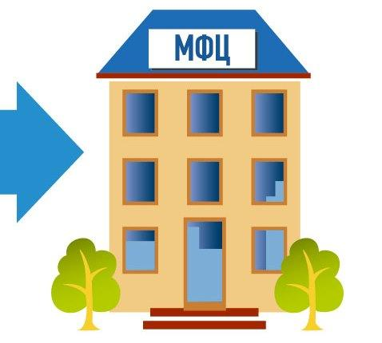
Объем финансирования (тыс. рублей)

Цель: Обеспечение предоставления государственных и муниципальных услуг по принципу «одного окна» на базе многофункционального центра предоставления государственных и муниципальных услуг Агаповского муниципального района.
Доля расходов муниципальной программы в общих расходах бюджета в 2018 году

тыс.рублей

Направления финансирования | 2018 год | 2019 год | 2020 год
Муниципальная программа "Обеспечение функционирования муниципального бюджетного учреждения "Многофункциональный центр предоставления государственных и муниципальных услуг" Агаповского муниципального района" на 2018-2020 годы | 11872,96 | 12072,51 | 10843,50
Многофункциональный центр предоставления государственных и муниципальных услуг Агаповского муниципального района | 11872,96 | 12072,51 | 10843,50

Муниципальная программа «Развитие сельского хозяйства Агаповского муниципального района Челябинской области на 2015-2020 годы»

Объем финансирования (тыс. рублей)

Цель:Создание необходимых условий для устойчивого и эффективного функционирования агропромышленного комплекса Агаповского муниципального района, удовлетворение потребностей населения в продуктах питания и создание благоприятных условий жизнедеятельности жителей сельской местности в районе.

Доля расходов муниципальной программы в общих расходах бюджета в 2018 году

тыс.рублей
Направления финансирования | 2018 год | 2019 год | 2020 год
Муниципальная программа "Развитие сельского хозяйства Агаповского муниципального района Челябинской области на 2015-2020 годы" | 5302,50 | 4157,42 | 4197,30
Оказание консультационной помощи по вопросам сельскохозяйственного производства | 727,00 | 727,00 | 727,00
Организация проведения на территории Челябинской области мероприятий по предупреждению и ликвидации болезней животных, их лечению, отлову и содержанию безнадзорных животных, защите населения от болезней, общих для человека и животных | 99,30 | 99,30 | 99,30
Финансовое обеспечение выполнения функций муниципальными органами | 2541,76 | 3191,94 | 3371,00
Финансовое обеспечение расходных обязательств муниципального района, возникающих при выполнении муниципальных полномочий за счет средств областного бюджета (дотация на выравнивание бюджетной обеспеченности муниципальных районов) | 496,65 | 139,18 | 0,00
Частичное финансирование расходов на выплату заработной платы работникам органов местного самоуправления и муниципальных учреждений, оплату топливно-энергетических ресурсов, услуг водоснабжения, водоотведения, потребляемых муниципальными учреждениями за счет средств областного бюджета (субсидия) | 1354,79 | 0,00 | 0,00
Финансовое обеспечение выполнения функций муниципальными органами | 83,00 | 0,00 | 0,00

Муниципальная программа «Организация исполнения муниципальных функций Собрания депутатов Агаповского муниципального района» на 2018-2020 годы

Цель:Выполнение муниципальных функций по исполнению полномочий Собрания депутатов Агаповского муниципального района

Объем финансирования (тыс. рублей)

Доля расходов муниципальной программы в общих расходах бюджета в 2018 году

тыс.рублей

Направления финансирования | 2018 год | 2019 год | 2020 год
Муниципальная программа "Организация исполнения муниципальных функций Собрания депутатов Агаповского муниципального района" на 2018-2020 годы | 3357,99 | 2937,16 | 2937,16
Финансовое обеспечение выполнения функций муниципальными органами | 1041,33 | 1899,65 | 1899,65
Председатель представительного органа муниципального образования | 1037,51 | 1037,51 | 1037,51
Финансовое обеспечение расходных обязательств муниципального района, возникающих при выполнении муниципальных полномочий за счет средств областного бюджета (дотация на выравнивание бюджетной обеспеченности муниципальных районов) | 183,77 | 0,00 | 0,00
Частичное финансирование расходов на выплату заработной платы работникам органов местного самоуправления и муниципальных учреждений, оплату топливно-энергетических ресурсов, услуг водоснабжения, водоотведения, потребляемых муниципальными учреждениями за счет средств областного бюджета (субсидия) | 1057,38 | 0,00 | 0,00
Финансовое обеспечение выполнения функций муниципальными органами | 38,00 | 0,00 | 0,00

Муниципальная программа «Развитие системы муниципального финансового контроля в Агаповском муниципальном районе» на 2018-2020 годы

Объем финансирования (тыс. рублей)

Цель:Выполнение муниципальных функций по исполнению полномочий Контрольно-счетной палаты Агаповского муниципального района

Доля расходов муниципальной программы в общих расходах бюджета в 2018 году

тыс.рублей
Направления финансирования | 2018 год | 2019 год | 2020 год
Муниципальная программа "Развитие системы муниципального финансового контроля в Агаповском муниципальном районе" на 2018-2020 годы | 1786,56 | 1797,31 | 1685,21
Расходы по содержанию муниципального финансового контроля | 435,10 | 985,42 | 985,42
Руководитель контрольно-счетной палаты муниципального образования и его заместители | 699,79 | 699,79 | 699,79
Финансовое обеспечение расходных обязательств муниципального района, возникающих при выполнении муниципальных полномочий за счет средств областного бюджета (дотация на выравнивание бюджетной обеспеченности муниципальных районов) | 44,69 | 112,10 | 0,00
Частичное финансирование расходов на выплату заработной платы работникам органов местного самоуправления и муниципальных учреждений, оплату топливно-энергетических ресурсов, услуг водоснабжения, водоотведения, потребляемых муниципальными учреждениями за счет средств областного бюджета (субсидия) | 606,68 | 0,00 | 0,00
Расходы по содержанию муниципального финансового контроля | 0,30 | 0,00 | 0,00

Муниципальная программа «Управление муниципальными финансами на территории Агаповского муниципального района» на 2018-2020 годы

Объем финансирования (тыс. рублей)

Цель: Обеспечение долгосрочной сбалансированности и устойчивости бюджета Агаповского муниципального района, повышение качества управления муниципальными финансами.

Доля расходов муниципальной программы в общих расходах бюджета в 2018 году

 |  |  | ^{тыс. рублей}
Направления финансирования | 2018 год | 2019 год | 2020 год
Муниципальная программа "Управление муниципальными финансами на территории Агаповского муниципального района" на 2018-2020 годы | 85022,07 | 39035,24 | 38632,52
Осуществление первичного воинского учета на территориях, где отсутствуют военные комиссариаты (Межбюджетные трансферты) | 1662,20 | 1680,20 | 1741,90
Финансовое обеспечение выполнения функций муниципальными органами | 8921,21 | 11131,04 | 11246,62
Финансовое обеспечение расходных обязательств муниципального района, возникающих при выполнении муниципальных полномочий за счет средств областного бюджета (дотация на выравнивание бюджетной обеспеченности муниципальных районов) | 1169,08 | 0,00 | 0,00
Частичное финансирование расходов на выплату заработной платы работникам органов местного самоуправления и муниципальных учреждений, оплату топливно-энергетических ресурсов, услуг водоснабжения, водоотведения, потребляемых муниципальными учреждениями за счет средств областного бюджета (субсидия) | 4459,91 | 0,00 | 0,00
Выравнивание бюджетной обеспеченности поселений | 11594,00 | 9855,00 | 9275,00
Поддержка мер по обеспечению сбалансированности поселений | 36737,67 | 0,00 | 0,00
Осуществление государственных полномочий по расчету и предоставлению дотаций сельским поселениям за счет средств областного бюджета | 20461,00 | 16369,00 | 16369,00
Расходы по содержанию муниципального финансового контроля | 17,00 | 0,00 | 0,00

Муниципальная программа «Развитие управления муниципальным имуществом и земельными участками Управлением по имуществу и земельным отношениям Агаповского муниципального района» на 2018 -2020 годы

Объем финансирования (тыс. рублей)

Цель:Повышение эффективности управления муниципальным имуществом

Доля расходов муниципальной программы в общих расходах бюджета в 2018 году

 |  |  | тыс. рублей
Направления финансирования | 2018 год | 2019 год | 2020 год
Муниципальная программа "Развитие управления муниципальным имуществом и земельными участками Управлением по имуществу и земельным отношениям Агаповского муниципального района" на 2018-2020 годы | 11252,32 | 5801,64 | 5823,07
Финансовое обеспечение выполнения функций муниципальными органами | 6859,82 | 5801,64 | 5823,07
Финансовое обеспечение расходных обязательств муниципального района, возникающих при выполнении муниципальных полномочий за счет средств областного бюджета (дотация на выравнивание бюджетной обеспеченности муниципальных районов) | 2037,49 | 0,00 | 0,00
Частичное финансирование расходов на выплату заработной платы работникам органов местного самоуправления и муниципальных учреждений, оплату топливно-энергетических ресурсов, услуг водоснабжения, водоотведения, потребляемых муниципальными учреждениями за счет средств областного бюджета (субсидия) | 2169,01 | 0,00 | 0,00
Финансовое обеспечение выполнения функций муниципальными органами | 186,00 | 0,00 | 0,00

Муниципальная программа «Организация общественных работ и временного трудоустройства безработных граждан, испытывающих трудности в поиске работы на территории Агаповского муниципального района на 2019 и плановый период 2018-2020 годов»

Объем финансирования (тыс. рублей)

Цели:- смягчение экономических и социальных последствий безработицы, обеспечение занятости и временного трудоустройства безработных граждан с учетом ситуации на рынке труда и потребности сельских территорий;
организация временных рабочих мест с целью материальной поддержки безработных граждан, испытывающих трудности в поиске работы;
приобщение к трудовой деятельности лиц, впервые ищущих работу, не имеющих профессии (специальности);
сохранение мотивации к труду у граждан, имеющих длительный перерыв в работе.

Доля расходов муниципальной программы в общих расходах бюджета в 2018 году

тыс.рублей
Направления финансирования | 2018 год | 2019 год | 2020 год
Муниципальная программа "Организация общественных работ и временного трудоустройства безработных граждан, испытывающих трудности в поиске работы на территории Агаповского муниципального района" на 2018-2020 годы | 176,49 | 0,00 | 0,00
Мероприятия в сфере содействия занятости населения | 176,49 | 0,00 | 0,00

Муниципальная программа «Предупреждение и ликвидация последствий чрезвычайных ситуаций, реализация мер пожарной безопасности на территории Агаповского муниципального района на 2018-2020 годы»

Объем финансирования (тыс. рублей)

Цели: - снижение риска чрезвычайных ситуаций природного и техногенного характера;
- сокращение количества погибших и пострадавших в чрезвычайных ситуациях;
- предотвращение экономического ущерба от чрезвычайных ситуаций;
- создание муниципальной системы оповещения на базе комплекса программно-технических средств нового поколения;
- сбор и обмен информацией в области защиты населения и территорий от чрезвычайных ситуаций природного и техногенного характера, повышение оперативности реагирования на чрезвычайные ситуации, своевременной оценки первичной информации от чрезвычайных ситуациях и обеспечение вызова экстренных оперативных служб

Доля расходов муниципальной программы в общих расходах бюджета в 2018 году

тыс. рублей

Направления финансирования | 2018 год | 2019 год | 2020 год
Муниципальная программа "Предупреждение и ликвидация чрезвычайных ситуаций, реализация мер пожарной безопасности на территории Агаповского муниципального района" на 2018-2020 годы | 2361,14 | 1651,94 | 1651,94
Функционирование системы обеспечения вызова экстренных оперативных служб | 1651,94 | 1651,94 | 1651,94
Создание системы оповещения и информирования населения о чрезвычайных ситуациях природного и техногенного характера на территории Агаповского муниципального района | 709,20 | 0,00 | 0,00

Муниципальная программа «Формирование современной городской среды на территории Агаповского муниципального района» на 2018-2022
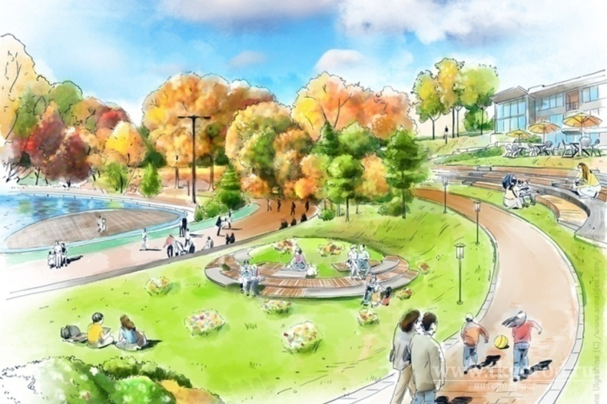
Объем финансирования (тыс. рублей)

Цели:- Повышение качества и комфорта городской среды на территории Агаповского муниципального района

Доля расходов муниципальной программы в общих расходах бюджета в 2018 году

тыс. рублей
Направления финансирования | 2018 год | 2019 год | 2020 год
Муниципальная программа "Формирование современной городской среды на территории Агаповского муниципального района " на 2018-2022 годы | 360,00 | 0,00 | 0,00
Благоустройство дворовых и общественных территории (ремонт дворовых проездов, устройство освещения, установка скамеек, установка урн, устройство детской площадки) | 360,00 | 0,00 | 0,00

Муниципальная программа «Обеспечение общественного порядка и противодействие преступности на территории Агаповского муниципального района» на 2018-2020 годы
Объем финансирования (тыс. рублей)

Цели:- повышение качества и результативности реализуемых мер по охране общественного порядка, противодействию терроризму и экстремизму, борьбе с преступностью

Доля расходов муниципальной программы в общих расходах бюджета в 2018 году

тыс.рублей
Направления финансирования | 2018 год | 2019 год | 2020 год
Муниципальная программа "Обеспечение общественного порядка противодействие преступности на территории Агаповского муниципального района" на 2018-2020 годы | 1548,28 | 0,00 | 0,00
Противодействие злоупотреблению наркотическими средствами и психотропными веществами и их незаконному обороту в Агаповском муниципальном районе | 125,51 | 0,00 | 0,00
Повышение безопасности дорожного движения в Агаповском муниципальном районе | 10,19 | 0,00 | 0,00
Профилактика терроризма в Агаповском муниципальном районе | 81,17 | 0,00 | 0,00
Противодействие экстремизму в Агаповском муниципальном районе | 15,60 | 0,00 | 0,00
Профилактика преступлений и правонарушений в Агаповском муниципальном районе | 1237,37 | 0,00 | 0,00
Противодействие злоупотреблению наркотическими средствами и психотропными веществами и их незаконному обороту в Агаповском муниципальном районе | 2,40 | 0,00 | 0,00
Повышение безопасности дорожного движения в Агаповском муниципальном районе | 64,00 | 0,00 | 0,00
Профилактика терроризма в Агаповском муниципальном районе | 12,04 | 0,00 | 0,00

